BỘ GIÁO DỤC VÀ ĐÀO TẠO
TRƯỜNG ĐẠI HỌC ĐẠI NAM

NGUYỄN DOÃN BÌNH AN
MSV: 1771020004

TÊN BÁO CÁO

BÁO CÁO THỰC TẬP TỐT NGHIỆP
NGÀNH CÔNG NGHỆ THÔNG TIN

HÀ NỘI, NĂM 2026
BỘ GIÁO DỤC VÀ ĐÀO TẠO

TRƯỜNG ĐẠI HỌC ĐẠI NAM
NGUYỄN DOÃN BÌNH AN
MSV: 1771020004, KHÓA: 17

TÊN BÁO CÁO

BÁO CÁO THỰC TẬP TỐT NGHIỆP
NGÀNH: CÔNG NGHỆ THÔNG TIN

GIẢNG VIÊN HƯỚNG DẪN: ThS. Lê Văn Phong

HÀ NỘI, NĂM 2026

MỞ ĐẦU
Trong bối cảnh chuyển đổi số mạnh mẽ của ngành Y tế, việc ứng dụng công nghệ thông tin và trí tuệ nhân tạo (AI) vào xử lý dữ liệu đang trở thành xu hướng tất yếu. Là sinh viên ngành Công nghệ Thông tin định hướng AI, em mong muốn được tiếp cận môi trường doanh nghiệp thực tế để vận dụng kiến thức đã học, vì vậy em đã lựa chọn thực tập online tại Công ty Cổ phần Mạng Y tế Cộng đồng (Medcomm) với vị trí Intern AI Developer thuộc Nhóm AI - Thực tập K17.
Trong quá trình thực tập, em tìm hiểu tổng quan về doanh nghiệp, cơ cấu tổ chức, đồng thời trực tiếp thực hiện nhiệm vụ được giao là ứng dụng AI để tách cột "Tên đường phố" trong file bảng giá đất thành 3 cột Đường - Từ - Đến, qua đó rèn luyện kỹ năng lập trình, xử lý dữ liệu và làm việc từ xa với nhóm.
Ngoài phần Mở đầu và Kết luận, báo cáo gồm các chương: Chương 1 giới thiệu tổng quan về doanh nghiệp, cơ cấu tổ chức và vị trí thực tập; các chương tiếp theo trình bày quá trình thực hiện công việc được giao và kết quả đạt được.

CHƯƠNG 1. TỔNG QUAN DỰ ÁN
1.1. Tên dự án
Xây dựng website hỗ trợ tách thông tin Đường – Từ – Đến từ file Excel bảng giá đất.
1.2. Bài toán đặt ra
Trong file bảng giá đất, một ô thuộc cột “Tên đường phố” có thể chứa đồng thời tên tuyến đường và phần mô tả điểm bắt đầu, điểm kết thúc. Ví dụ: “Quốc lộ 21B: Đoạn từ cầu Thạch Bích đến ngã ba giao cắt với đường bệnh viện Thanh Oai”. Khi dữ liệu được ghi gộp như vậy, người sử dụng phải đọc và tách thủ công trước khi lọc theo đường hoặc so sánh theo từng đoạn.
Bài toán của dự án là chuyển phần mô tả dạng văn bản thành ba trường dữ liệu độc lập. Trong đó, trường Đường lưu tên tuyến đường; trường Từ lưu điểm đầu; trường Đến lưu điểm cuối. Trường hợp câu không có đủ thông tin hoặc thuật toán không xác định được chắc chắn, chương trình giữ lại nội dung để người dùng kiểm tra, không tự suy diễn thêm địa danh.
1.3. Mục tiêu thực hiện
- Xây dựng giao diện website có thể sử dụng bằng trình duyệt trên máy tính và điện thoại.
- Cho phép người dùng đăng nhập, tải file Excel định dạng .xlsx và kiểm tra sheet/cột trước khi xử lý.
- Cung cấp hai chế độ đầu ra: thêm ba cột vào file gốc hoặc tạo bảng đối chiếu giá theo cấu trúc dọc.
- Hiển thị tiến trình, nhật ký, thống kê và một phần dữ liệu xem trước trước khi tải kết quả.
- Tổ chức thuật toán thành các module riêng để dễ kiểm tra, sửa đổi và tái sử dụng.
- Chuẩn bị cấu hình bảo vệ tài khoản, đóng gói Docker và triển khai website khi có tài khoản máy chủ phù hợp.
1.4. Phạm vi chức năng
Nhóm chức năng | Nội dung thực hiện
Tài khoản | Đăng nhập, đăng xuất và đăng ký tài khoản khi cấu hình cho phép.
Tiếp nhận Excel | Nhận file .xlsx, kiểm tra phần mở rộng, dung lượng và khả năng đọc workbook.
Nhận diện dữ liệu | Liệt kê sheet, dự đoán sheet/cột tên đường và hiển thị dữ liệu mẫu.
Nhóm chức năng | Nội dung thực hiện
Phân tích | Chọn chế độ, sheet, cột, thứ tự cột đầu ra và tùy chọn AI Gemini.
Theo dõi tác vụ | Tạo job nền, hiển thị phần trăm, trạng thái và nhật ký xử lý.
Kết quả | Xem trước dữ liệu, hiển thị thống kê/cảnh báo và tải file Excel.
Quản lý dữ liệu tạm | Lưu file/job trên máy chủ theo thời hạn TTL và giới hạn tài nguyên.

CHƯƠNG 2. CÔNG NGHỆ VÀ THIẾT KẾ HỆ THỐNG
2.1. Công nghệ sử dụng
Thành phần | Công nghệ | Vai trò trong dự án
Giao diện | HTML, CSS, JavaScript | Xây dựng các màn hình tải file, cấu hình xử lý, tiến trình, xem trước và tải kết quả.
Web/API | Python, FastAPI, Uvicorn | Tiếp nhận HTTP, xác thực phiên, kiểm tra dữ liệu đầu vào và cung cấp API.
Xử lý Excel | pandas, openpyxl | Đọc workbook, xử lý hàng/cột và ghi file Excel đầu ra.
Tách văn bản | Python, biểu thức chính quy (Regex) | Nhận diện tên đường và cụm mô tả “từ… đến…” hoặc “giáp… đến…”.
AI tùy chọn | Google Gemini API | Hỗ trợ những câu chưa xử lý được bằng quy tắc khi người dùng bật AI và máy chủ có API key.
Kiểm thử | pytest, FastAPI TestClient, Playwright | Kiểm tra logic, API và luồng thao tác trên trình duyệt.
Đóng gói | Docker | Đóng gói môi trường chạy dịch vụ web.
Triển khai | Render Blueprint | Khai báo cấu hình web service và health check.

Các công nghệ trên được phân chia theo nhiệm vụ cụ thể. Phần giao diện tập trung vào thao tác của người dùng; FastAPI xử lý yêu cầu từ trình duyệt; các module trong thư mục core chịu trách nhiệm xử lý dữ liệu. Cách tổ chức này giúp hạn chế việc đặt toàn bộ thuật toán trong một tệp và thuận tiện hơn khi cần sửa đổi.
2.2. Kiến trúc tổng thể
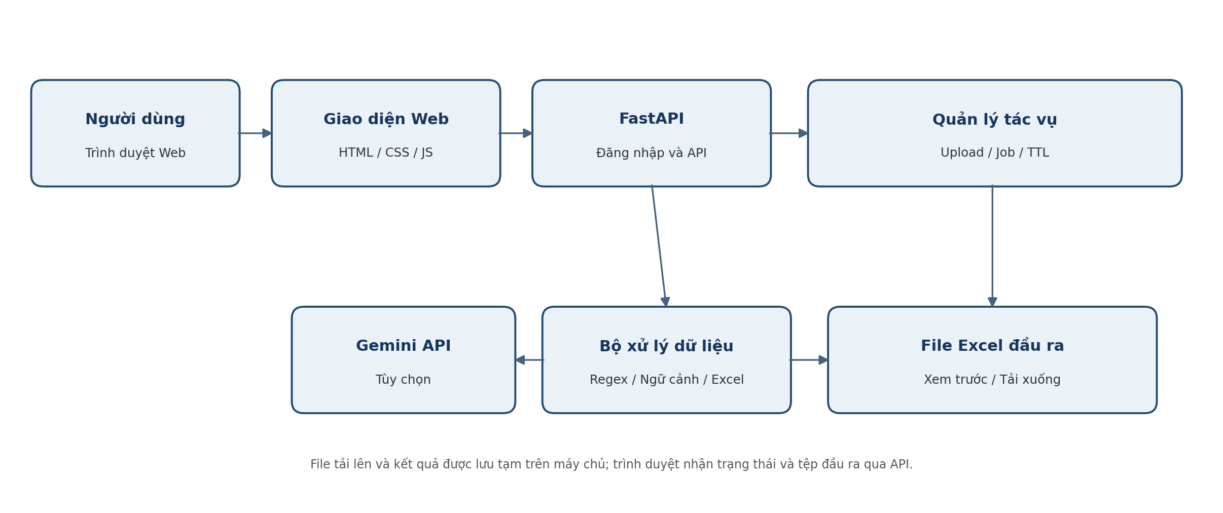
Hình 2.1. Sơ đồ kiến trúc tổng thể của website
Luồng hoạt động bắt đầu từ trình duyệt. Người dùng thao tác trên giao diện HTML/CSS/JavaScript; các yêu cầu được gửi đến FastAPI. Máy chủ kiểm tra phiên đăng nhập, nhận file, tạo tác vụ và gọi phần xử lý trong thư mục core. Gemini chỉ tham gia khi được bật và API key đã được cấu hình. Sau khi hoàn thành, máy chủ cung cấp trạng thái, thống kê và đường dẫn tải file Excel kết quả.
2.3. Cấu trúc mã nguồn chính
Tệp/thư mục | Chức năng
main.py | Ứng dụng Desktop bằng Tkinter, sử dụng lõi xử lý chung.
run_server.py | Điểm khởi chạy máy chủ Web.
server/app.py | Khai báo FastAPI, trang đăng nhập/đăng ký, middleware phiên và các API.
server/jobs.py | Lưu file tạm, quản lý job, tiến trình, thống kê và dọn dữ liệu quá hạn.
server/static/index.html | Giao diện Web ba bước, xử lý tương tác bằng JavaScript.
core/splitter.py | Tách một mô tả thành Đường, Từ, Đến và ghi nhận phương pháp xử lý.
core/generic.py | Thêm ba cột vào workbook Excel; xử lý vị trí cột và một số cấu trúc bảng.
core/processor.py | Chuyển dữ liệu bảng giá sang dạng bảng đối chiếu.
core/ai_fallback.py | Gọi Gemini khi người dùng bật AI và API key khả dụng.
tests/ | Chứa kiểm thử thuật toán, Excel, API, xác thực và E2E.
Dockerfile, render.yaml | Cấu hình đóng gói và khai báo dịch vụ triển khai.

CHƯƠNG 3. QUY TRÌNH THỰC HIỆN DỰ ÁN
Quá trình thực hiện được chia thành các bước theo thứ tự từ khảo sát bài toán đến triển khai. Trong thực tế, một số bước được lặp lại nhiều lần: sau khi chạy thử, em kiểm tra kết quả, phát hiện trường hợp chưa đúng rồi quay lại điều chỉnh quy tắc, giao diện hoặc kiểm thử.
3.1. Bước 1 – Khảo sát yêu cầu và dữ liệu đầu vào
Trước khi lập trình, em xác định người sử dụng cần một công cụ để chuẩn hóa dữ liệu bảng giá đất từ file Excel. Đầu vào là tệp .xlsx; dữ liệu cần xử lý thường nằm trong cột “Tên đường phố”. Đầu ra phải có ba trường Đường, Từ và Đến để thuận tiện cho việc tra cứu và đối chiếu.
Em xem xét các dạng câu có thể xuất hiện trong dữ liệu, không chỉ một mẫu cố định. Có câu dùng dấu hai chấm để phân cách tên đường và mô tả; có câu dùng trực tiếp cụm “từ… đến…” hoặc “giáp… đến…”; ngoài ra còn có các dòng tiêu đề khu vực và nhãn phụ như “Trục chính”, “Đường làn trong”. Những dòng này cần được xử lý theo ngữ cảnh thay vì coi là tên đường độc lập.
- Xác định định dạng file đầu vào là .xlsx và giới hạn tải lên mặc định 20 MB.
- Xác định người dùng cần xem sheet, cột và một phần dữ liệu trước khi chạy.
- Đặt yêu cầu đầu ra gồm file Excel, thống kê phương pháp xử lý và danh sách trường hợp chưa tách chắc chắn.
3.2. Bước 2 – Phân rã hệ thống và thiết kế kiến trúc
Sau khi xác định chức năng, em chia chương trình thành phần giao diện, phần máy chủ và phần xử lý dữ liệu. Giao diện được đặt trong server/static/index.html; FastAPI trong server/app.py tiếp nhận yêu cầu và kiểm soát truy cập; server/jobs.py quản lý file tạm và tác vụ; các thuật toán được đặt riêng trong thư mục core.
Việc tách module giúp em có thể chỉnh sửa cách nhận diện câu đường mà không phải viết lại toàn bộ giao diện. Đồng thời, bản Desktop và bản Web có thể sử dụng chung các hàm xử lý trong core, hạn chế tình trạng hai phiên bản cho ra kết quả khác nhau do dùng hai thuật toán riêng.
3.3. Bước 3 – Xây dựng thuật toán tách Đường – Từ – Đến
Đây là phần xử lý trọng tâm của dự án. Trong core/splitter.py, em xây dựng hàm split_row để nhận một câu mô tả, thông tin khu vực gần nhất và mô-đun AI dự phòng nếu có. Hàm trả về ba trường dữ liệu cùng nhãn cho biết kết quả đến từ quy tắc, kế thừa ngữ cảnh, dữ liệu đã đối chiếu, AI hay chưa giải quyết được.
Trước khi so khớp, văn bản được chuẩn hóa Unicode NFC và gộp khoảng trắng thừa. Việc chuẩn hóa giúp các chuỗi có cách mã hóa hoặc khoảng trắng khác nhau vẫn có thể được nhận diện ổn định hơn.
- Xử lý nhãn phụ: nếu gặp “Trục chính” hoặc “Đường làn trong”, chương trình lấy tên khu vực liên quan ở phía trước khi có đủ ngữ cảnh phù hợp. Nếu không có tên khu vực, dòng được giữ lại để rà soát.
- Đối chiếu trường hợp đặc biệt: các câu đã được kiểm tra thủ công có thể được khai báo trong VERIFIED_OVERRIDES để trả về kết quả đã xác minh.
- Áp dụng Regex: nhận diện các dạng “Tên đường: Đoạn từ X đến Y”, “Từ X đến Y” hoặc “giáp X đến Y”. Khi có dấu hai chấm đứng trước phần mô tả, phần trước dấu hai chấm được xem là tên đường.
- Gọi Gemini khi cần: nếu người dùng bật tùy chọn AI và máy chủ có API key hợp lệ, câu chưa tách bằng quy tắc được gửi tới core/ai_fallback.py. Mô-đun yêu cầu Gemini trả về JSON gồm duong, tu và den.
- Giữ nguyên khi chưa chắc chắn: nếu không có kết quả đáng tin cậy, chương trình không tự đặt tên điểm đầu/cuối mà giữ câu gốc và đánh dấu chưa giải quyết.
Ví dụ minh họa: với câu “Quốc lộ 21B: Đoạn từ cầu Thạch Bích đến ngã ba giao cắt với đường bệnh viện Thanh Oai”, kết quả dự kiến được tách thành Đường = “Quốc lộ 21B”; Từ = “cầu Thạch Bích”; Đến = “ngã ba giao cắt với đường bệnh viện Thanh Oai”.
Trường dữ liệu | Kết quả tách
Đường | Quốc lộ 21B
Từ | cầu Thạch Bích
Đến | ngã ba giao cắt với đường bệnh viện Thanh Oai

3.4. Bước 4 – Xây dựng chức năng đọc và kiểm tra file Excel
Ở bước tiếp nhận dữ liệu, API /api/upload nhận tệp tải lên từ trình duyệt. Chương trình kiểm tra phần mở rộng .xlsx, kiểm tra tệp rỗng và giới hạn dung lượng bằng cách đọc dữ liệu theo từng khối 1 MB. Tệp được lưu trong thư mục tạm với mã định danh ngẫu nhiên thay vì dùng trực tiếp tên file làm đường dẫn trên máy chủ.
Sau khi lưu, chương trình mở workbook bằng openpyxl để lấy danh sách sheet, xác định sheet phù hợp và tìm tiêu đề có chứa từ khóa liên quan đến tên đường trong các dòng đầu. Nếu tìm được, giao diện đánh dấu cột được nhận diện; nếu không tìm được, người dùng có thể chọn sheet và cột thủ công.
Chương trình hiển thị bản xem trước có giới hạn số dòng để người dùng xác nhận rằng đã chọn đúng bảng dữ liệu. Cách làm này giúp phát hiện sớm trường hợp chọn nhầm sheet hoặc cột trước khi chạy phân tích trên toàn bộ tệp.
3.5. Bước 5 – Xây dựng giao diện Web theo quy trình ba bước
Em xây dựng giao diện theo hướng chia nhỏ thao tác thành ba màn hình liên tiếp. Cách trình bày này giúp người dùng biết mình đang ở giai đoạn nào và hạn chế việc phải nhìn thấy quá nhiều tùy chọn cùng lúc.
Bước 1 – Tải dữ liệu
Người dùng chọn hoặc kéo-thả file Excel vào khu vực tải lên. Sau khi nhận tệp, hệ thống hiển thị tên file, dung lượng, danh sách sheet, sheet được dự đoán và bảng xem trước. Người dùng có thể chuyển sang sheet khác hoặc lựa chọn cột chứa tên đường nếu kết quả nhận diện tự động chưa phù hợp.
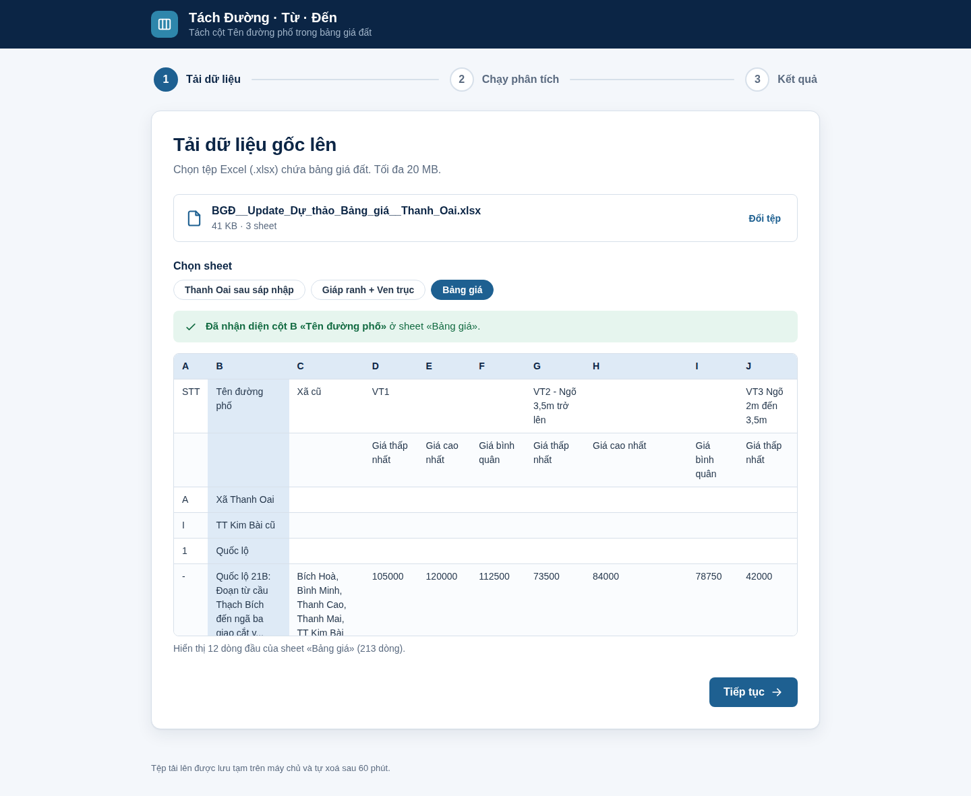
Hình 3.1. Giao diện minh họa – Bước 1: Tải dữ liệu Excel
Bước 2 – Chạy phân tích
Tại màn hình này, người dùng chọn một trong hai chế độ xử lý: thêm ba cột Đường, Từ, Đến vào file gốc hoặc tạo bảng đối chiếu giá. Người dùng có thể điều chỉnh sheet, cột chứa tên đường, thứ tự ba cột kết quả, lựa chọn ẩn cột gốc và bật/tắt Gemini nếu máy chủ đã cấu hình API key. Khi nhấn bắt đầu, giao diện gửi yêu cầu tạo tác vụ và chuyển sang theo dõi tiến trình.
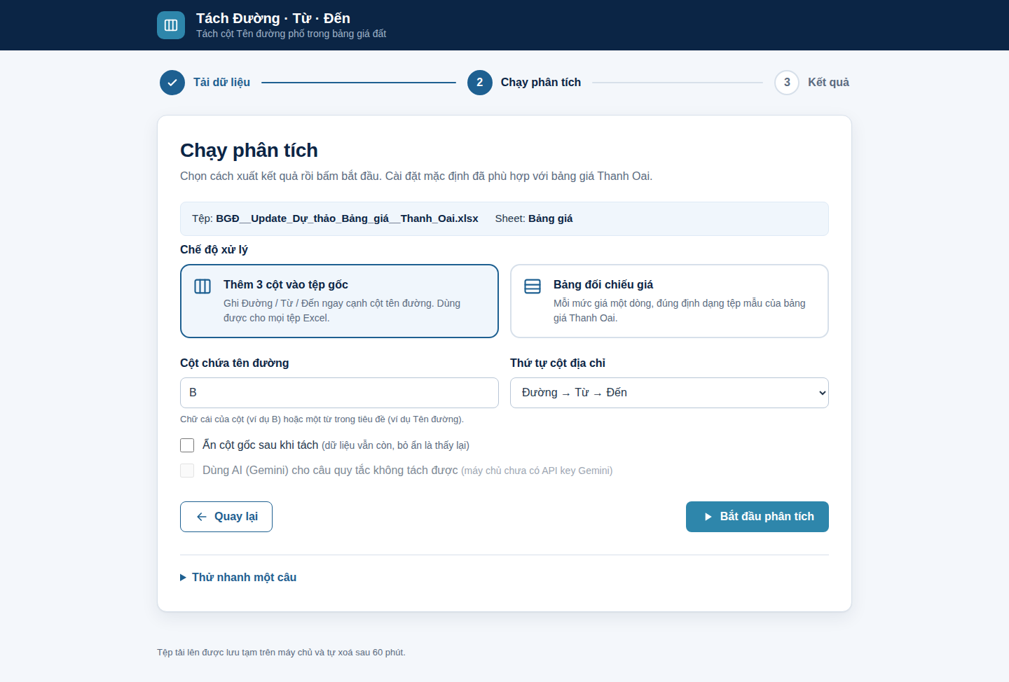
Hình 3.2. Giao diện minh họa – Bước 2: Cấu hình và chạy phân tích
Bước 3 – Kết quả
Sau khi tác vụ hoàn tất, hệ thống hiển thị trạng thái, số dòng đã xử lý, thống kê theo phương pháp và bảng xem trước. Những câu chưa tách được được liệt kê để người dùng kiểm tra riêng. Người dùng có thể tải file Excel, quay lại thay đổi tùy chọn hoặc chạy lại khi cần.
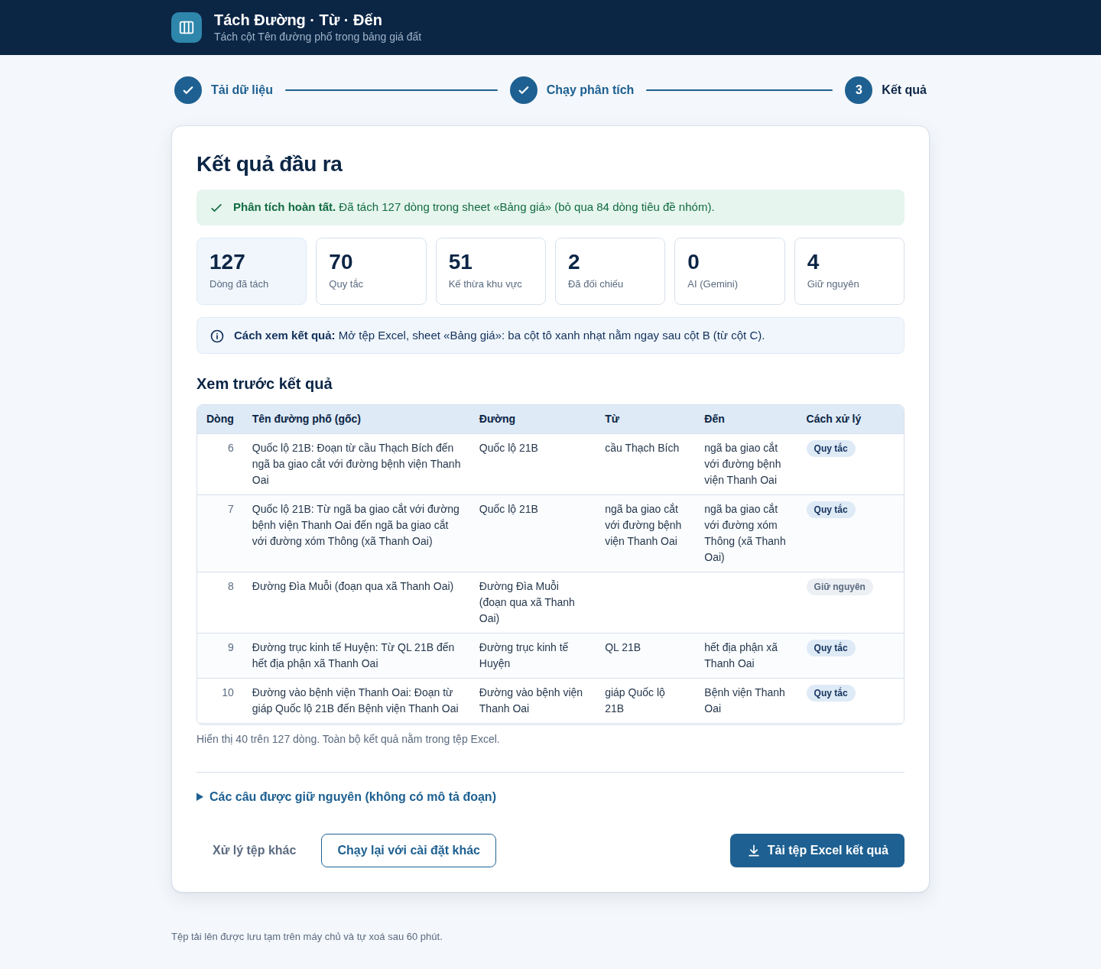
Hình 3.3. Giao diện minh họa – Bước 3: Xem trước và tải kết quả
Các hình trên được lấy từ thư mục docs/design của mã nguồn và dùng để minh họa bố cục các màn hình trong quy trình. Số liệu hiển thị trên hình là nội dung của mẫu giao diện minh họa, không được sử dụng thay cho kết quả kiểm thử mới nhất trong tài liệu này.
3.6. Bước 6 – Bổ sung đăng nhập và bảo vệ API
Để hạn chế người chưa được phép sử dụng công cụ, em bổ sung trang /login và cơ chế xác thực phiên trong server/app.py. Tên tài khoản và mật khẩu quản trị được cấu hình qua biến môi trường APP_USERNAME và APP_PASSWORD; SESSION_SECRET được dùng để ký cookie phiên. Trong môi trường production, ứng dụng từ chối khởi động nếu mật khẩu ngắn hơn 12 ký tự hoặc khóa phiên ngắn hơn 32 ký tự.
Sau khi đăng nhập thành công, hệ thống tạo phiên làm việc và lưu thông tin xác thực trong cookie có chữ ký. Mã nguồn hiện đặt thời hạn cookie là 8 giờ, SameSite=Lax và chỉ gửi cookie qua HTTPS khi APP_ENV=production. Khi người dùng đăng xuất, dữ liệu phiên được xóa và trình duyệt được chuyển về trang đăng nhập.
Middleware kiểm tra phiên trước khi cho phép truy cập trang chính và các API xử lý. Nếu chưa đăng nhập, yêu cầu API nhận mã 401; yêu cầu trang thông thường được chuyển hướng về /login. Endpoint /api/health được để công khai phục vụ kiểm tra tình trạng máy chủ. Trong production, tài liệu API tương tác /docs, /redoc và OpenAPI được tắt.
- Giới hạn đăng nhập sai theo địa chỉ IP: mặc định tối đa 5 lần trong khoảng khóa 300 giây; vượt ngưỡng trả mã 429.
- Bổ sung các header cơ bản như X-Content-Type-Options, X-Frame-Options và Referrer-Policy.
- Mã nguồn hiện có thêm chức năng đăng ký tài khoản. REGISTRATION_ENABLED mặc định là true; tài khoản đăng ký được lưu trong data/users.json dưới dạng salt và giá trị băm PBKDF2-HMAC-SHA256. Nếu chỉ muốn người quản trị cấp tài khoản cho người kiểm tra, cần đặt REGISTRATION_ENABLED=false trên môi trường triển khai.
Cơ chế hiện tại phù hợp cho bản demo và nhóm người dùng nhỏ. Đây chưa phải hệ thống quản lý danh tính nhiều vai trò; khi mở rộng cần bổ sung quản trị tài khoản, quy trình đổi/đặt lại mật khẩu, kiểm soát quyền chi tiết và cơ chế bảo vệ yêu cầu giả mạo liên trang phù hợp với cách triển khai thực tế.
3.7. Bước 7 – Quản lý tác vụ nền và dữ liệu tạm
Sau khi tải file lên thành công, máy chủ trả về file_id cùng thông tin workbook. Khi người dùng bắt đầu phân tích, API /api/jobs tạo job_id và khởi chạy hàm xử lý trong một luồng nền. Việc chạy nền giúp trình duyệt không phải chờ toàn bộ quá trình xử lý kết thúc trong một request duy nhất.
Trong khi xử lý, job cập nhật trạng thái, số dòng đã hoàn thành, tổng số dòng, thông báo và nhật ký. Giao diện định kỳ gọi API trạng thái để cập nhật phần trăm và hiển thị kết quả. Khi job hoàn tất, người dùng có thể gọi API tải tệp theo job_id.
Trong mã nguồn hiện tại, file tải lên và job được quản lý bằng bộ nhớ trong tiến trình cùng các thư mục tạm. Thời gian lưu tạm mặc định là 3.600 giây (1 giờ), số file lưu tối đa mặc định là 50 và số job đang chạy tối đa mặc định là 4. Việc dọn dữ liệu được gọi khi hệ thống tiếp nhận file hoặc tạo job mới; đây không phải cơ chế lưu trữ lâu dài hay cơ sở dữ liệu bền vững.
3.8. Bước 8 – Kiểm thử chức năng và luồng sử dụng
Em tổ chức các kiểm thử theo từng lớp để kiểm tra cả thuật toán và quá trình người dùng thao tác. Nhóm kiểm thử bộ tách tập trung vào câu có cấu trúc rõ, câu có ngữ cảnh, câu đã đối chiếu và câu không khớp quy tắc. Nhóm kiểm thử Excel kiểm tra việc nhận diện sheet/cột, chèn ba cột, thay đổi thứ tự cột và tạo bảng đối chiếu.
Đối với API, các trường hợp được kiểm tra gồm tải file hợp lệ, file sai định dạng, file rỗng, file quá dung lượng, tạo job, truy vấn tiến trình, tải kết quả và yêu cầu với file/job không tồn tại. Nhóm xác thực kiểm tra trường hợp chưa đăng nhập, đăng nhập đúng, sai mật khẩu, đăng xuất và giới hạn số lần đăng nhập sai.
Kiểm thử giao diện E2E được viết bằng Playwright để mô phỏng thao tác trên trình duyệt. Tuy nhiên, khi môi trường không có Playwright hoặc Chromium, nhóm kiểm thử này sẽ tự bỏ qua; muốn chạy cần cài thư viện và trình duyệt tương ứng.
pip install playwright
playwright install chromium
python -m pytest -q tests/e2e
3.9. Bước 9 – Cấu hình môi trường và bảo vệ thông tin bí mật
Em tạo tệp .env.example để liệt kê các biến môi trường cần thiết cho việc chạy local và triển khai. Tệp .env thật được đưa vào .gitignore để tránh đưa mật khẩu hoặc khóa API lên Git. API key Gemini được đọc từ GEMINI_API_KEY hoặc cấu hình local tương ứng, không ghi trực tiếp vào giao diện web.
Trước khi đẩy mã nguồn, cần kiểm tra git status và danh sách tệp đã staged để bảo đảm không có .env, API key hoặc mật khẩu thật. Nếu một khóa đã từng xuất hiện trong commit hoặc tệp chia sẻ công khai, chỉ xóa nó khỏi phiên bản hiện tại là chưa đủ; cần thu hồi và tạo khóa mới tại nhà cung cấp.
- APP_PASSWORD: mật khẩu quản trị; khi triển khai production phải dài tối thiểu 12 ký tự.
- SESSION_SECRET: khóa ký phiên; production yêu cầu tối thiểu 32 ký tự.
- MAX_UPLOAD_MB: giới hạn dung lượng tải lên, mặc định 20 MB.
- SESSION_TTL_SECONDS: thời hạn lưu file/job tạm, mặc định 3.600 giây.
- GEMINI_API_KEY: chỉ cấu hình khi cần sử dụng chức năng AI dự phòng.
- REGISTRATION_ENABLED: nên đặt false nếu không muốn người truy cập tự mở tài khoản.
3.10. Bước 10 – Đóng gói và chuẩn bị triển khai website
Dockerfile sử dụng Python 3.12, cài các thư viện trong requirements-server.txt, sao chép các module cần thiết cho phiên bản Web và khởi động bằng run_server.py. Cổng lắng nghe trong container được đặt qua HOST=0.0.0.0 và PORT=10000 để dịch vụ có thể nhận kết nối từ bên ngoài.
Tệp render.yaml khai báo web service dạng Docker, tên dịch vụ, health check tại /api/health và các biến môi trường cần nhập. Khi triển khai, người quản trị kết nối repository GitHub với Render, chọn triển khai theo Blueprint hoặc tạo Web Service sử dụng Docker, sau đó nhập các giá trị bí mật trong mục Environment.
Sau khi nền tảng báo triển khai thành công, cần mở địa chỉ HTTPS được cấp để thử đăng nhập, tải file Excel mẫu, chạy cả hai chế độ đầu ra, tải file kết quả, kiểm tra dữ liệu bằng Excel và thử đăng xuất. Trong gói mã nguồn được cung cấp có Dockerfile và render.yaml, nhưng chỉ riêng hai tệp cấu hình này chưa chứng minh website đã được triển khai công khai thành công; cần kiểm tra trực tiếp trên tài khoản Render.
3.11. Bước 11 – Quản lý mã nguồn và mời người kiểm tra
Sau khi hoàn thiện chức năng, em kiểm tra trạng thái Git, rà soát các tệp không được phép công khai, sau đó commit và đẩy nhánh main lên repository GitHub. Nội dung commit nên mô tả ngắn gọn thay đổi, ví dụ hoàn thiện website tách đường và bổ sung xác thực.
Để mời người hướng dẫn kiểm tra mã nguồn, chủ repository mở Settings → Collaborators → Add people, nhập địa chỉ email loctesla@gmail.com hoặc username GitHub tương ứng, chọn đúng tài khoản và gửi lời mời. Người được mời cần chấp nhận thì mới có quyền truy cập. Đây là thao tác thực hiện trên tài khoản GitHub; không thể xác nhận đã hoàn tất chỉ từ các tệp mã nguồn trong gói ZIP.
CHƯƠNG 4. QUY TRÌNH SỬ DỤNG WEBSITE
Sau khi website được triển khai và tài khoản đã được cấp, người dùng thao tác theo trình tự sau:
- Mở địa chỉ HTTPS của website bằng trình duyệt và đăng nhập bằng tài khoản được cấp. Nếu chức năng đăng ký được bật, người dùng có thể tạo tài khoản mới theo biểu mẫu; với môi trường chỉ dành cho người kiểm tra, nên tắt chức năng này sau khi đã chuẩn bị tài khoản.
- Tại bước “Tải dữ liệu”, chọn file .xlsx. Kiểm tra tên tệp, dung lượng, sheet được nhận diện, cột tên đường và bảng dữ liệu mẫu. Nếu hệ thống nhận diện chưa đúng, chọn lại sheet hoặc cột thủ công.
- Chuyển sang bước “Chạy phân tích”. Chọn chế độ thêm ba cột hoặc tạo bảng đối chiếu giá; thiết lập thứ tự cột, tùy chọn ẩn cột gốc và lựa chọn sử dụng Gemini nếu đã có cấu hình.
- Nhấn bắt đầu phân tích và theo dõi phần trăm hoàn thành, trạng thái và nhật ký. Nếu hệ thống báo lỗi, đọc nội dung thông báo, kiểm tra lựa chọn sheet/cột và thực hiện lại khi cần.
- Khi trạng thái chuyển sang hoàn tất, kiểm tra số dòng, thống kê theo phương pháp, danh sách câu chưa tách và bảng xem trước.
- Tải file Excel đầu ra, mở bằng Microsoft Excel để kiểm tra định dạng, thứ tự các cột và một số dòng dữ liệu mẫu.
- Nhấn “Đăng xuất” sau khi hoàn thành để kết thúc phiên làm việc.
CHƯƠNG 5. KẾT QUẢ, KIỂM THỬ VÀ HẠN CHẾ
5.1. Kết quả về mặt chức năng
Qua việc đối chiếu mã nguồn, dự án đã có các thành phần chính của một website xử lý Excel: giao diện ba bước, API tải file/xem trước/tạo tác vụ/theo dõi/tải kết quả, hai chế độ xuất dữ liệu, bộ tách văn bản, cơ chế đăng nhập và cấu hình đóng gói Docker/Render. Mã nguồn cũng có bản Desktop Tkinter trong main.py và dùng chung các module xử lý trong core.
Nội dung | Thành phần ghi nhận trong mã nguồn
Giao diện Web | server/static/index.html với quy trình tải dữ liệu – chạy phân tích – kết quả.
Xử lý Excel | core/generic.py và core/processor.py hỗ trợ hai chế độ đầu ra.
Tách nội dung | core/splitter.py; có Regex, kế thừa ngữ cảnh và dữ liệu đối chiếu.
AI | core/ai_fallback.py tích hợp Gemini ở chế độ tùy chọn.
Tài khoản | Đăng nhập, đăng xuất và đăng ký có thể bật/tắt bằng biến môi trường.
Tác vụ nền | server/jobs.py theo dõi tiến trình, nhật ký, thống kê và lưu file tạm.
Triển khai | Có Dockerfile và render.yaml để chuẩn bị triển khai.

5.2. Kết quả chạy kiểm thử trên gói mã nguồn
Trong tài liệu quy trình trước đó có ghi nhận 69 bài kiểm thử đạt và 11 bài E2E được bỏ qua. Tuy nhiên, em đã chạy lại bộ kiểm thử trực tiếp trên gói mã nguồn được cung cấp bằng lệnh python -m pytest -q. Kết quả tại lần kiểm tra ngày 31/10/2026 như sau:
Trạng thái | Số lượng | Ghi chú
Đạt (passed) | 71 | Các kiểm thử logic, xử lý Excel, API và xác thực được đánh dấu đạt.
Chưa đạt (failed) | 2 | Hai kiểm thử API có kỳ vọng số dòng khác với kết quả hiện tại.
Bỏ qua (skipped) | 11 | Các kiểm thử E2E tự bỏ qua do môi trường chưa có Playwright/Chromium.
Tổng số | 84 | Kết quả của lần chạy lại trên gói mã nguồn hiện tại.

Hai kiểm thử chưa đạt nằm trong tests/test_wizard_api.py. Một kiểm thử đang mong số dòng xử lý bằng 2 nhưng kết quả trả về là 1; kiểm thử còn lại mong bảng đối chiếu có 6 dòng nhưng kết quả trả về là 3. Vì vậy cần kiểm tra lại dữ liệu mẫu, quy tắc xử lý và kỳ vọng trong test trước khi kết luận toàn bộ API đã đạt yêu cầu. Không nên ghi nhận hai bài này là đã sửa khi chưa có lần chạy xác nhận đạt.
Mười một bài E2E bị bỏ qua do module Playwright không có trong môi trường chạy hiện tại. Để kiểm tra giao diện trên trình duyệt thật, cần cài Playwright và Chromium rồi chạy lại nhóm tests/e2e theo hướng dẫn ở Chương 3.
5.3. Hạn chế và hướng hoàn thiện
- Hai kiểm thử API đang có kỳ vọng chưa khớp với kết quả trả về. Cần xác định nguyên nhân, cập nhật logic hoặc sửa dữ liệu/kỳ vọng kiểm thử trên cơ sở yêu cầu nghiệp vụ, sau đó chạy lại toàn bộ pytest.
- Kiểm thử E2E chưa được xác minh trong môi trường hiện tại vì thiếu Playwright/Chromium. Cần cài công cụ và chạy lại trên trình duyệt thực tế, bao gồm cả bố cục điện thoại.
- Chức năng đăng ký đang được bật mặc định qua REGISTRATION_ENABLED=true. Nếu website chỉ phục vụ người được cấp tài khoản, cần tắt đăng ký công khai trên máy chủ và kiểm tra lại luồng đăng nhập.
- Tài khoản đăng ký được lưu trong tệp JSON; đây là cách đơn giản cho bản demo, chưa phù hợp khi có nhiều người dùng, nhiều máy chủ hoặc cần quản trị tài khoản lâu dài.
- File và job đang được lưu tạm trên ổ đĩa máy chủ, trạng thái job lưu trong bộ nhớ tiến trình. Khi máy chủ khởi động lại hoặc nền tảng dọn ổ đĩa tạm, người dùng không nên coi đây là nơi lưu trữ kết quả lâu dài.
- Gemini là chức năng tùy chọn và phụ thuộc API key, giới hạn dịch vụ, kết nối mạng. Kết quả do AI trả về vẫn cần kiểm tra; các câu không chắc chắn nên được giữ lại để người dùng xác nhận.
- Cấu hình Docker và Render đã có trong mã nguồn, nhưng quá trình triển khai công khai, kiểm tra HTTPS và gửi lời mời GitHub cần được xác minh trên tài khoản thật trước khi bàn giao.
5.4. Danh sách kiểm tra trước khi bàn giao
☐ Trang chính yêu cầu đăng nhập khi chưa có phiên hợp lệ.
☐ Đăng nhập đúng thành công; sai mật khẩu không được cấp phiên; giới hạn đăng nhập sai hoạt động.
☐ API tải lên, xem trước, tạo job và tải kết quả từ chối yêu cầu chưa xác thực.
☐ File .xlsx hợp lệ được tải lên; file sai định dạng, rỗng, hỏng hoặc quá dung lượng bị từ chối.
☐ Chạy được cả hai chế độ đầu ra và tải được file Excel kết quả.
☐ Các dòng chưa tách được được thể hiện để người dùng rà soát.
☐ Đăng xuất xong, truy cập lại trang chính phải đăng nhập.
☐ Đã cấu hình REGISTRATION_ENABLED theo đúng phạm vi người dùng dự kiến.
☐ Không có .env, mật khẩu hay API key thật trong repository.
☐ Đã chạy lại pytest; các bài lỗi đã được xử lý hoặc ghi nhận rõ ràng.
☐ Đã chạy kiểm thử E2E nếu môi trường có Playwright/Chromium.
☐ Đã xác minh URL HTTPS, Health Check và quyền truy cập GitHub trước khi gửi thông tin bàn giao.
KẾT LUẬN
Qua quá trình thực hiện, em đã xây dựng được các thành phần chính của website hỗ trợ tách dữ liệu Đường – Từ – Đến từ file Excel. Sản phẩm được tổ chức theo hướng tách biệt giao diện, API, quản lý tác vụ và lõi xử lý dữ liệu. Người dùng có thể tải tệp, lựa chọn chế độ xử lý, theo dõi tiến trình và nhận file kết quả thông qua trình duyệt.
Điểm quan trọng của bài toán là không chỉ tách những câu có cấu trúc rõ ràng mà còn xử lý các dòng phụ thuộc ngữ cảnh và những câu diễn đạt chưa thống nhất. Vì vậy, chương trình kết hợp quy tắc Regex, dữ liệu đã đối chiếu, kế thừa khu vực và Gemini ở vai trò dự phòng. Những trường hợp chưa xác định chắc chắn được giữ lại để kiểm tra, hạn chế việc tạo ra thông tin không có trong dữ liệu gốc.
Tuy nhiên, kết quả kiểm thử lần chạy lại vẫn còn hai trường hợp API chưa đạt và 11 bài E2E chưa được chạy do thiếu môi trường trình duyệt. Bên cạnh đó, việc triển khai công khai, cấu hình quyền đăng ký, kiểm tra bảo mật và xác minh quyền truy cập GitHub cần được hoàn thành trước khi bàn giao. Đây là những nội dung em cần tiếp tục rà soát để sản phẩm hoạt động ổn định và phù hợp hơn với nhu cầu sử dụng thực tế.

TÀI LIỆU THAM KHẢO
Tiếng Việt
- Đinh Mạnh Tường (2002). Trí tuệ nhân tạo. Nhà xuất bản Khoa học và Kỹ thuật, Hà Nội.
- Từ Minh Phương (2016). Giáo trình nhập môn trí tuệ nhân tạo. Học viện Công nghệ Bưu chính Viễn thông, Hà Nội.
- Bộ Y tế (2023). Chuyển đổi số ngành Y tế. Cổng thông tin điện tử Bộ Y tế, Hà Nội.
Tiếng Anh
- Russell, S., & Norvig, P. (2021). Artificial Intelligence: A Modern Approach (4th ed.). Pearson.
- Lutz, M. (2013). Learning Python (5th ed.). O'Reilly Media.
- Anthropic (2025). Claude Developer Documentation. Truy cập tại: https://docs.claude.com

PHỤ LỤC
- Hình ảnh minh họa (chụp màn hình sản phẩm nếu được phép)
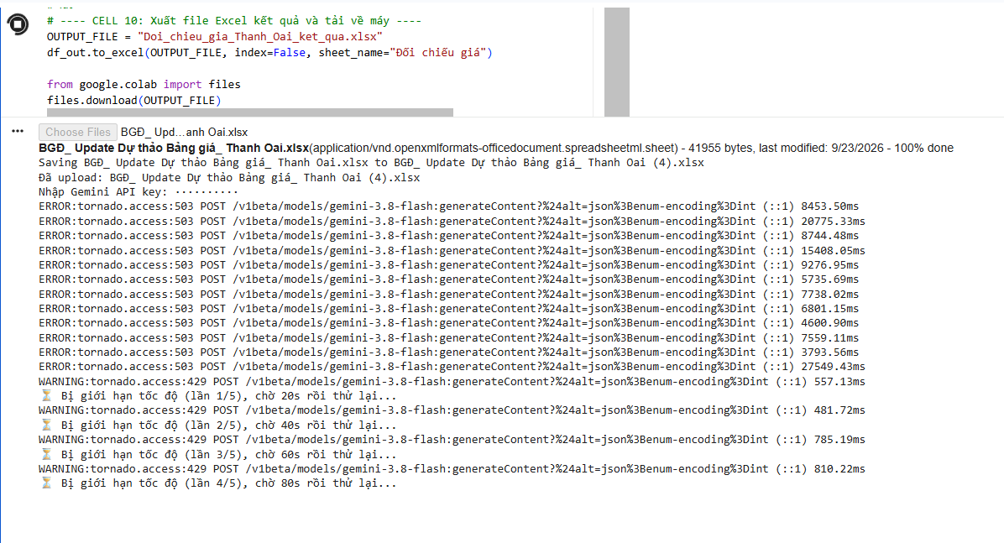
Colab
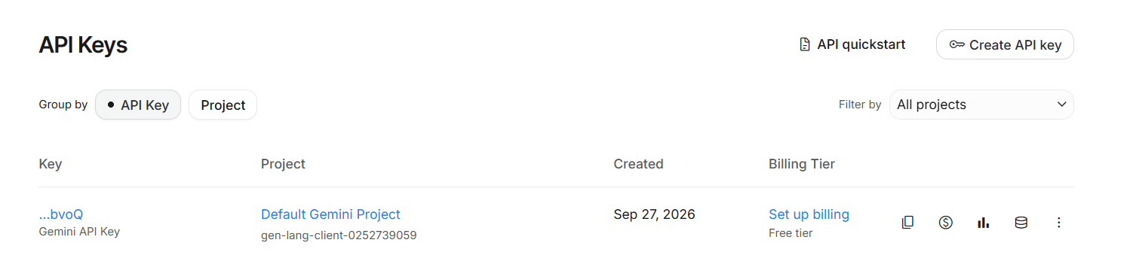
Tạo API keys Gemini
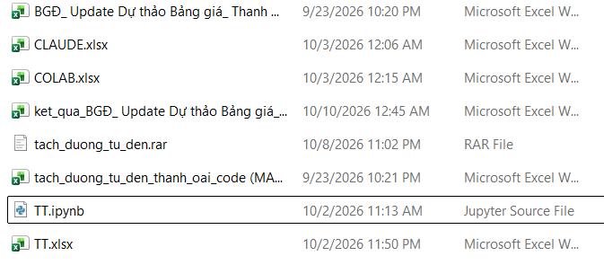
Danh sách kết quả chạy thử từ Colab đến code python và sử dụng trực tiếp AI Claude để phân tích phần trăm kết quả
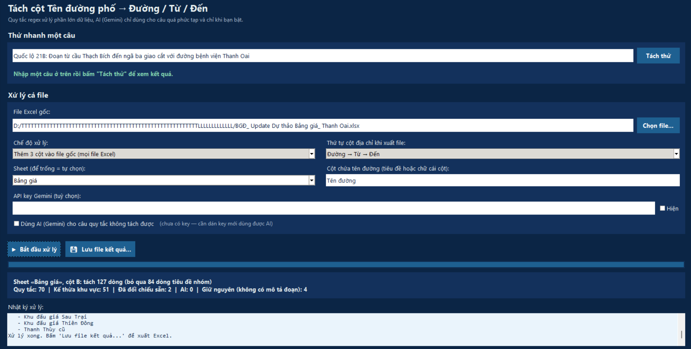
Giao diện chạy code và quá trình kiểm thử
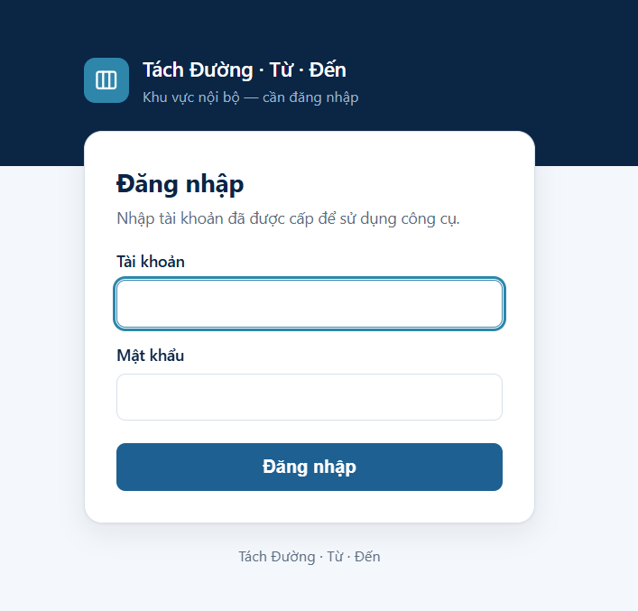
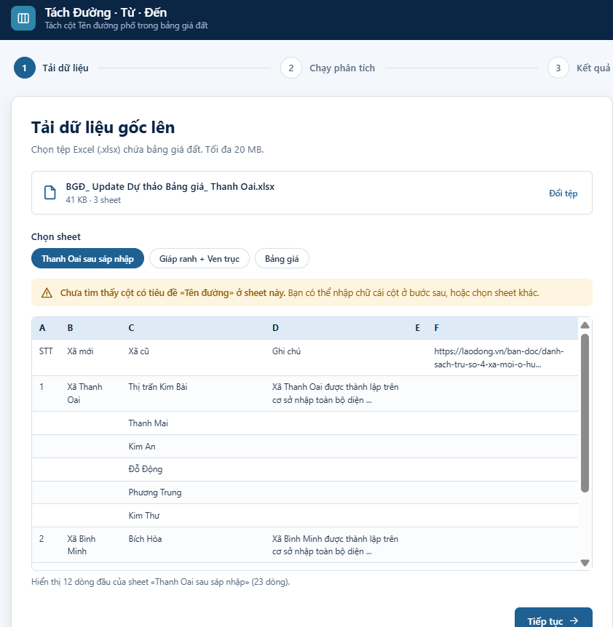
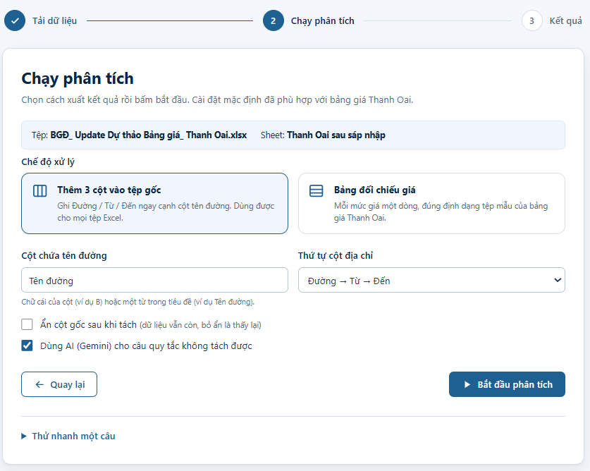

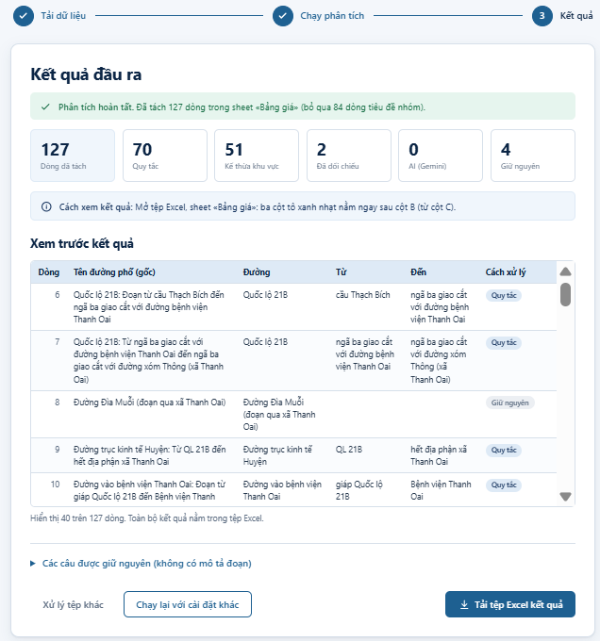
Giao diện chạy trên web qua http://127.0.0.1:8000/ được chạy trực tiếp trên code python server
- File đính kèm mã nguồn, tài liệu thiết kế hoặc link Github (nếu có)

